Bri dge Office

puntje 2.wmf



Speelproblemen 181 - 190  
© Bridge Office  
Auteur: Thijs Op het Roodt

De biedingen, spellen en spelinformatie  
in dit document zijn gemaakt met:



Bridge Office MBMP

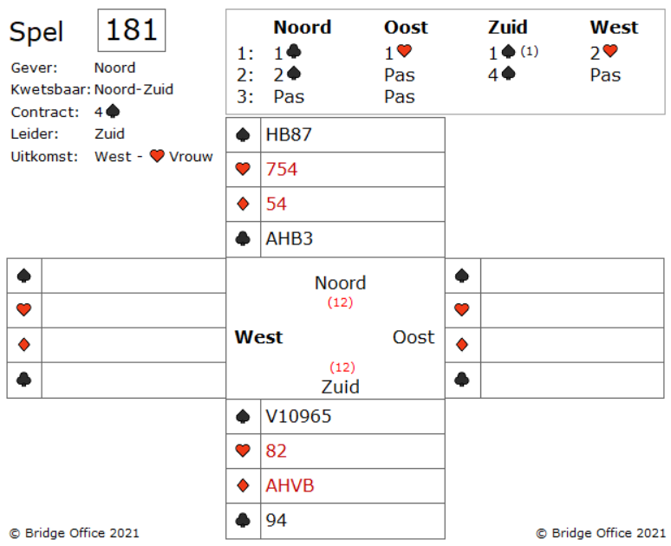

Even iets over de bieding.

Het een schoppen bod (1) van zuid belooft minimaal een vijfkaart.

Verder geen uitleg over de bieding.

West start met harten vrouw die oost neemt met harten heer en speelt klaveren twee terug.

Enig idee wat oost van plan is?

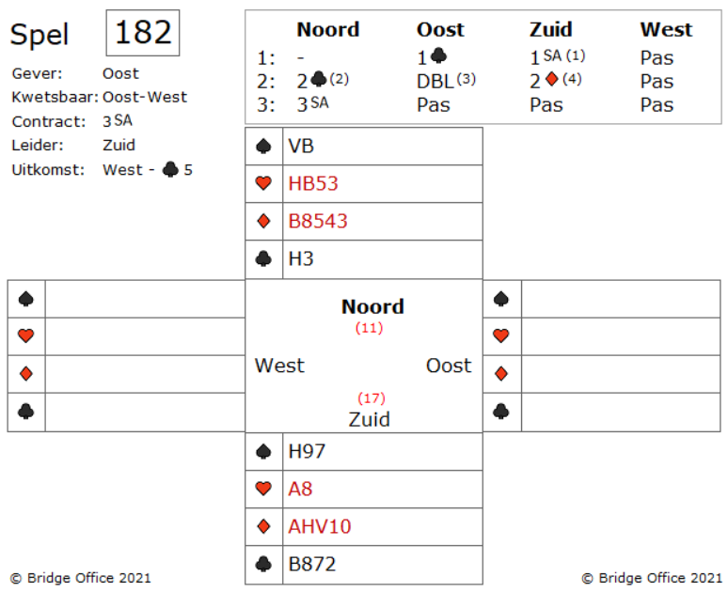

Het is nogal een bieding om een beetje uitleg vraagt.

(1) Het een Sans Atout bod van zuid is een echte Sans Atout. 15-17 punten.

(2) Het twee klaveren bod van noord is Stayman.

(3) Het doublet van oost een uitkomst doublet.

(4) Het twee ruiten bod wil zeggen, geen vierkaart hoog.

Zo. Dat was de bieding. West start met klaveren vijf.

Oost speelt klaveren vrouw en vervolgt met de aas, waar west een kleine schoppen op afgooit.

Maar zuid weet nu dat oost een zes kaart klaveren had.

Oost vervolgt met klaveren tien, waarop zuid de boer speelt.

Hebt u al de punten bij de tegenpartij geteld?

Oost moet schoppen aas hebben. Anders heeft hij geen opening.

Als dat zo is, dan hebben wij nog maar negen punten geteld.

Dus harten vrouw bij oost is ook bijna zeker.

Oost en west hebben samen 12 punten.

Waar moet u als zuid aan denken?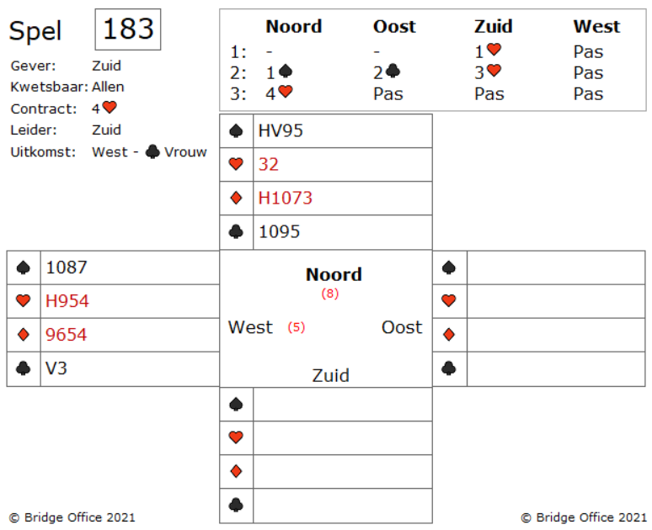

Nog al een agressieve bieding van noord. Maar daar hou ik wel van.

Zuid mag vier harten proberen te maken.

West start met klaveren vrouw.

Wat denkt u nu u de dummy heeft gezien?

Gaat u deze vier harten down spelen?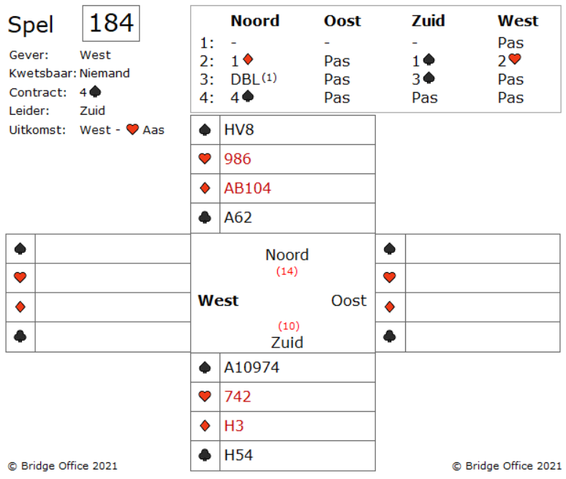

Het doublet (1) van noord is een support doublet. Hij vindt de schoppen prima.

Hierdoor komen ze ook in vier schoppen uit.

West start met harten aas, dan de heer en harten vrouw komt ook nog.

U bent als zuid al drie slagen kwijt, voor dat u aan de beurt bent geweest.

Na deze drie harten speelt west klaveren boer.

Lopen de troeven, dat hebt u op het einde toch nog een klaveren verliezer.

Kunt u dit kleine detail vermijden?

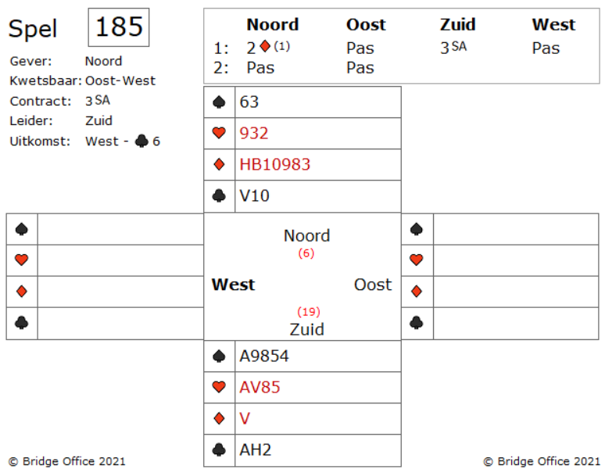

De twee ruiten opening van noord is een zwakke twee.

Acht tot tien punten en een zes kaart.

Zuid met zijn 19 punten maakt het meteen af en als de dummy open gaat, is het eerder hmmm, dan ohhh!!.

Toch heeft de dummy wel wat.

Die klaveren vrouw is meer bruikbaar dan wanneer noord schoppen vrouw had gehad.

Wat is u plan na de uitkomst van klaveren zes (Regel van 11 of vierde van boven)?Welke ruiten gaat u spelen?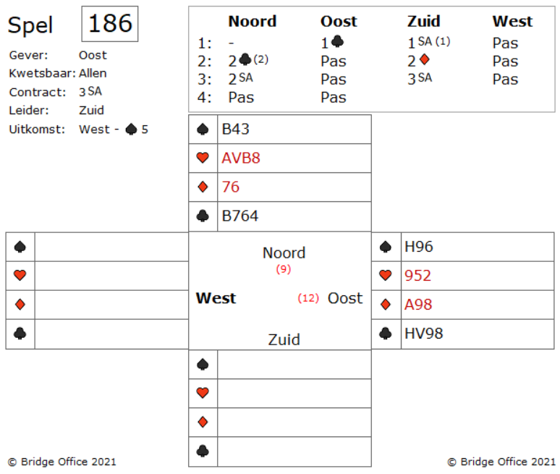  
  
Even over de bieding. Het een Sans Atout (1) van zuid beloofd 15-18 punten en een evenwichtige hand.

Het twee klaveren (2) bod van zuid is Stayman.

West start met schoppen vijf. Ze spelen de regel van elf. Het is de vierde van boven dus.

Zuid laat noord een kleintje spelen.

Welk schoppen gaat u spelen als west zijnde?

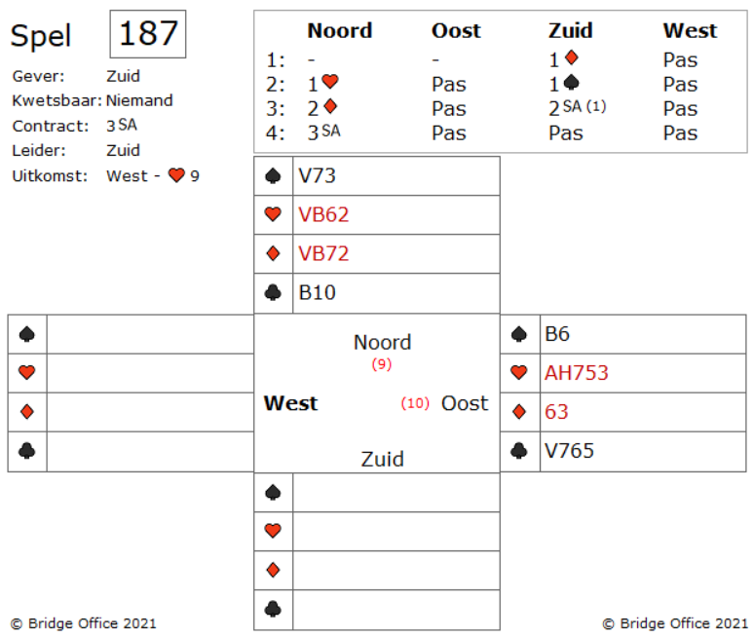

Dit is een spel, waarbij een ongebruikelijke verdediging aan te pas komt. Maar eerst iets over de bieding.

De twee Sans Atout van zuid geeft aan dat zuid zo'n zeventien punten heeft. Het is een invitatie naar drie Sans Atout en noord neemt die maar al te graag aan.

Maar als zuid zeventien punten heeft, waarom opent hij dan niet met een Sans Atout?

Vermoedelijk heeft hij maar een singelton harten, want met zijn twee Sans Atout bod, belooft zuid ook een stop in de klaveren.

West start met harten negen. Nu weet u dat zuid harten tien heeft.

U bent dus weer eens oost.

Wat gaat u bijspelen?

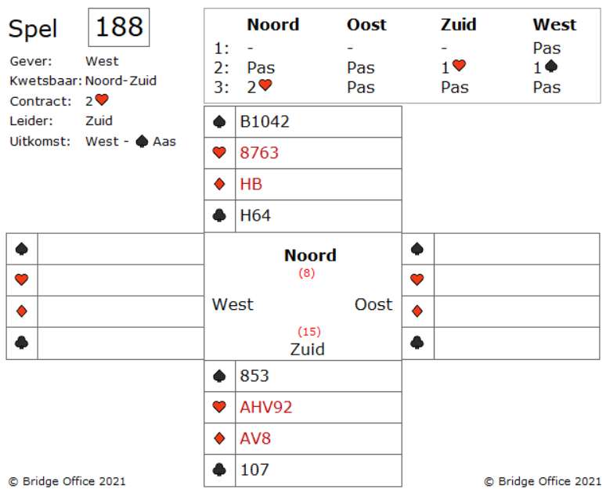

Over het bieden niks te zeggen.

West speelt schoppen aas, heer en vrouw.

Oost speelt eerst schoppen zes bij daarna klaveren vijf en klaveren twee.

U hebt in noord nu schoppen boer hoog, maar west speelt voor de vierder keer schoppen, die oost troeft met harten 10.

En nu?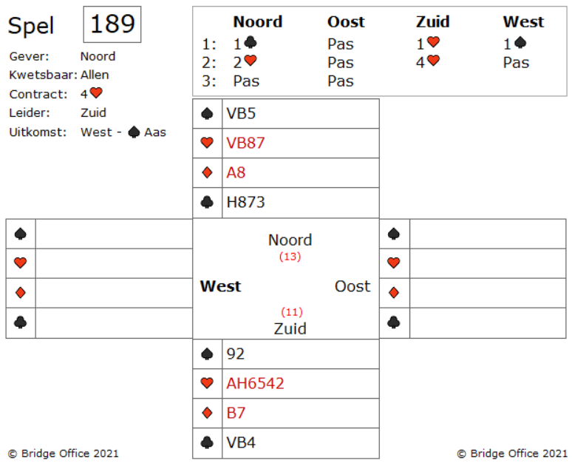

We hebben te maken met een optimistische zuid.

Die heeft de slaap uit.

Verder niets over de bieding.

West start met schoppen aas en oost speelt schoppen drie bij, waarmee hij west aangeeft, dat hij geen interesse in schoppen heeft.

U als zuid verliest zo op het oog, twee schoppen, klaveren aas en een ruiten slag.

Hmm. Down.

Maar kunt u hier als zuid niets aan doen?

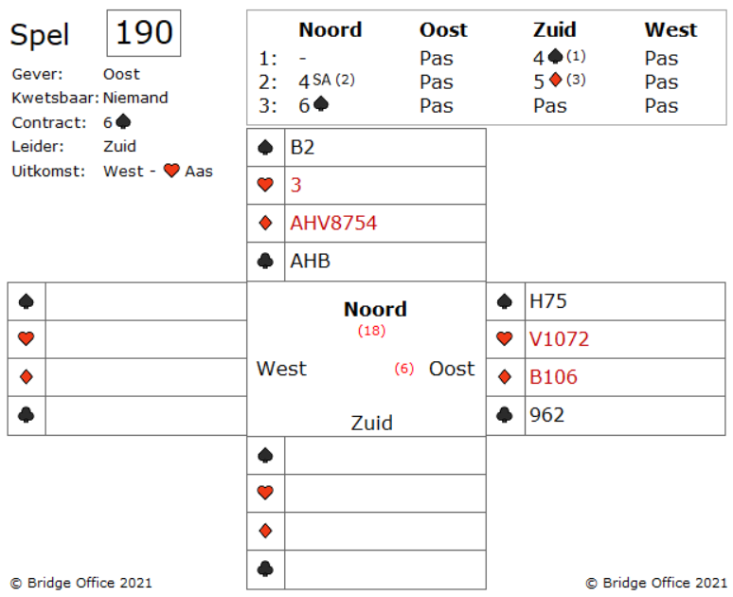

Even over de bieding.

De opening van vier schoppen (1) belooft minimaal een acht kaart en niet voldoende punten voor een opening.

Vier Sans Atout (2) is azen vragen.

Het vijf ruiten (3) antwoordt belooft een aas.

U bent oost en omdat west start met harten aas heeft hij ook harten heer.

En nu weet u ook dat zuid schoppen aas heeft en vermoedelijk ook schoppen vrouw.

Ook weet u nu, dat er geen slagen te halen zijn.

Ook uw schoppen heer niet.

Wanneer noord aan slag komt, wordt schoppen boer gespeeld. Weg schoppen heer.

Maar kunt u hier wat aan doen?

De speelproblemen die in dit boekje staan, staan ook op mijn website.  
<https://www.bridgeoffice.nl/over-bridge/speelproblemen>

Iedere week plaats ik daar een nieuw probleem.  
In de antwoorden zullen er meer wegen naar Rome leiden.  
Maar wanneer u het ergens niet mee eens bent, dan mag dat natuurlijk. Ik zou het dan ook graag vernemen.  
Stuur een mail naar [info@bridgeoffice.nl](mailto:info@bridgeoffice.nl) dan komt het in mijn mailbox terecht.

De biedingen, spellen en spelinformatie  
in dit document zijn gemaakt met:



Bridge Office MBMP

Het is een programma waar u zelf de biedingen, handen, uitleg en vragen kunt mee kunt maken.

Het resultaat ziet u op mijn website.

<https://www.bridgeoffice.nl/over-bridge/speelproblemen>

en in deze boekjes.   
  
Ik wens u veel plezier met het oplossen van de problemen.